* 1. **Ландшафтная экспозиция *«Время перемен» (песочные часы)*.**

Ландшафтная экспозиция изготавливается подобно эскизу № 1 и размещается у центрального входа на территории сквера «Выставочный» со стороны улицы Спартаковской.

Состоит из вертикальной конструкций в виде песочных часов высотой 4,0 м и диаметром   
2,0 м. Внешний каркас «песочных часов» изготавливается из дерева либо материалов, имитирующих деревянный массив. Три колонны каркаса диаметром не менее 12 см имеют витую конструкцию и крашены в золотистый цвет. Колонны песочных часов оплетаются лианами, изготовленными из ивовых прутьев и оформляются срезанными цветами альстромерии розовой, красной и белой. Толщина нижней и верхней крышек «песочных часов» должна быть не менее 30 см. Колба «песочных часов» изготавливается плетением из прутьев ивы.

**Эскиз № 1**

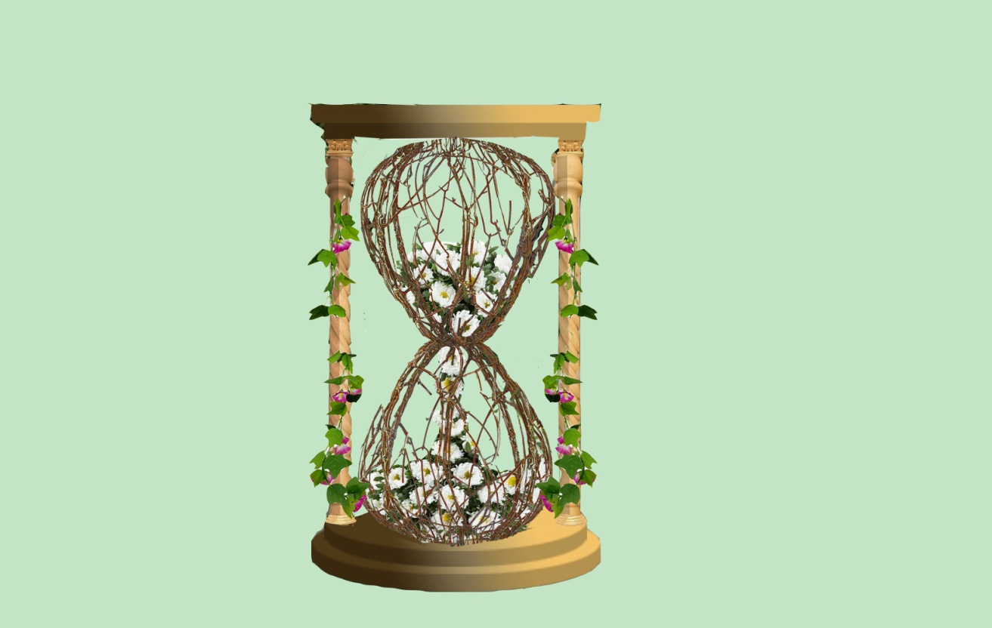

Во внутрь колб песочных часов помещаются срезанные цветы хризантемы мелкоцветковой белой окраски. При этом создается эффект пересыпания цветов из верхней колбы в нижнюю.

Монтаж конструкции, установка на месте и оформление, в том числе флористическими материалами, осуществляется в соответствии с пунктом 2 настоящего Технического задания.

* 1. **Ландшафтная экспозиция *«Машина времени».***

Ландшафтная экспозиция располагается на территории сквера «Выставочный» справа от входа (в сторону улицы Таубе) и состоит из модели машины времени, изготовленной подобно эскизу № 2.

Конструкция основания машины времени длиной 3 м, высотой 0,8 м и шириной 1,0 м. Изготавливается из металлической трубы диаметром от 20 мм до 50 мм, окрашенной в золотисто-желтый цвет. Во внутрь конструкции устанавливается кресло пилота*.* Перед креслом размещается «пульт управления» с рычагами, лампочками и циферблатами. За креслом размешается стойка с полусферическим экраном, имитирующим циферблат, диаметром не менее 2 м и глубиной сферы не менее 10 см. Полусферический экран и пульт управления оформляются срезанными цветами хризантемы желтой и гвоздики красной.

**Эскиз № 2**

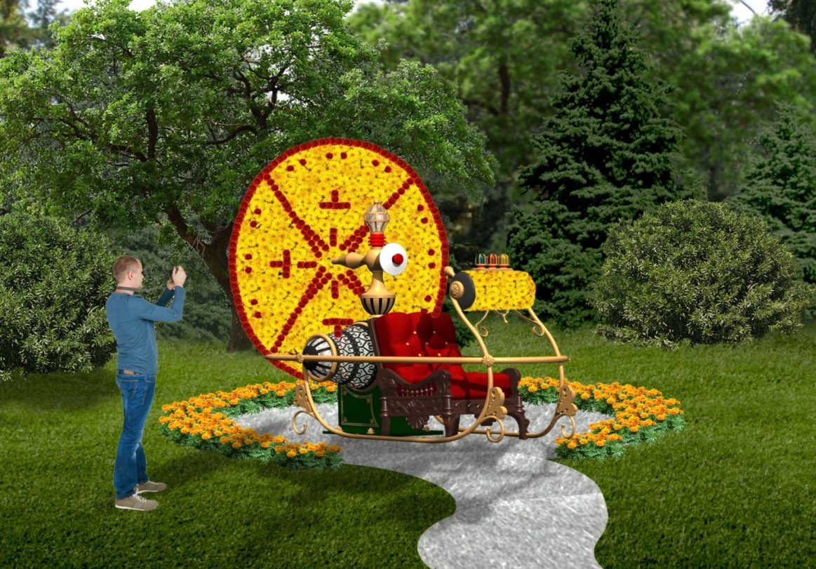

Монтаж конструкции, установка на месте и оформление, в том числе флористическими материалами, осуществляется в соответствии с пунктом 2 настоящего Технического задания.

* 1. **Ландшафтная экспозиция *«Время любить» фотозона*.**

Ландшафтная экспозиция располагается в Юго-Западной части сквера «Выставочный» на газоне между дорожкой и улицей Таубе. Ландшафтная экспозиция представлена вертикальными конструкциями в виде пересекающихся сердец, установленных на деревянном подиуме, подобно эскизу № 3.

**Эскиз № 3**

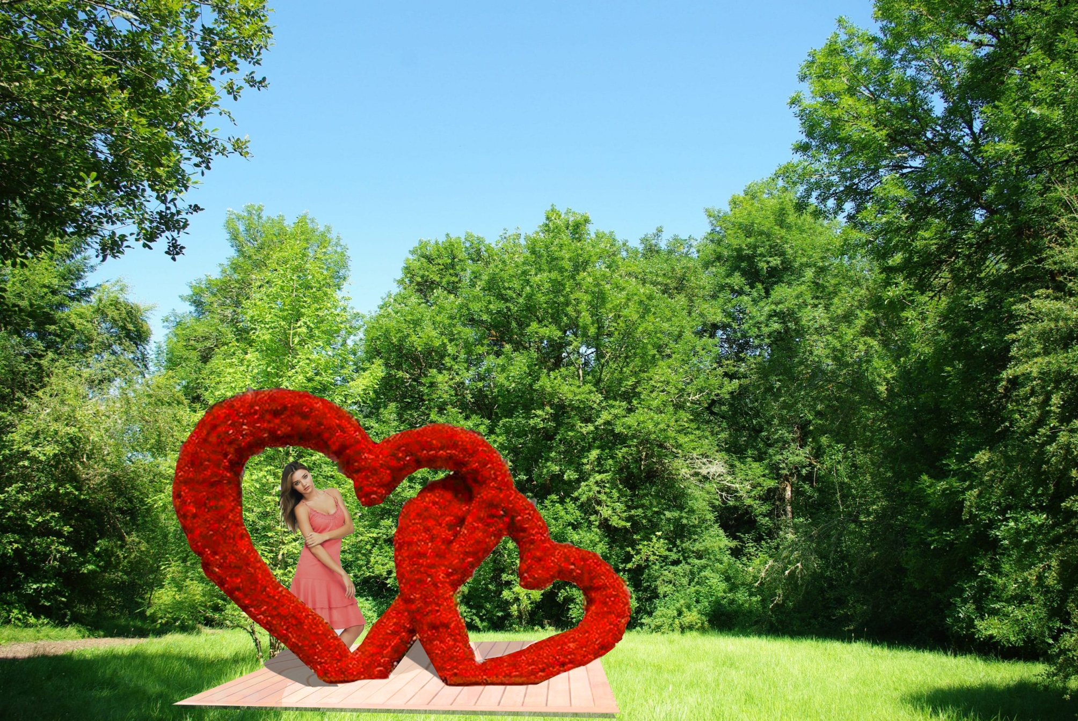

Высота большого сердца – не менее 2,5 м, высота маленького сердца – не менее 2,0 м. Ширина большого сердца – не менее 2,8 м, ширина маленького сердца – не менее 2,0 м. Ширина конструкций не менее 17 см. Конструкции скреплены между собой и установлены на деревянный подиум шириной не менее 2,5 м и длиной не менее 5 м из фанеры листовой толщиной не менее 18 мм. Сердца оформлены срезанными цветами гвоздики красной и гортензии искусственной.

Монтаж конструкции, установка на месте и оформление, в том числе флористическими материалами, осуществляется в соответствии с пунктом 2 настоящего Технического задания.

* 1. **Ландшафтная экспозиция *«Время учиться» (Ученая сова).***

Ландшафтная экспозиция «Ученая сова» располагается на участке со стороны улицы Победы (справа от боковой дорожки). Изготавливается подобно эскизу № 4 и состоит из объемной фигуры совы высотой не менее 2,2 м, диаметром не менее 1,0 м, оформленной сухоцветами камыша, картадерии. Книга, квадратная академическая шапочка, ботинки, клюв и глаза совы изготавливаются из пенопласта. Очки изготавливаются из стальной проволоки, указка – из дерева. Фигура совы устанавливается и закрепляется в грунте. Школьная доска высотой не менее 2,5 м, шириной не менее 1,7 м. Каркас школьной доски изготавливается из древесного бруска сечением не менее 40х40 см и закрепляется в грунт. Полотно школьной доски изготавливается из фанеры полированной толщиной не менее 5 мм и оформленной мхом. Надписи «1 сентября» и «День знаний» изготавливаются из пластика.

**Эскиз № 4**

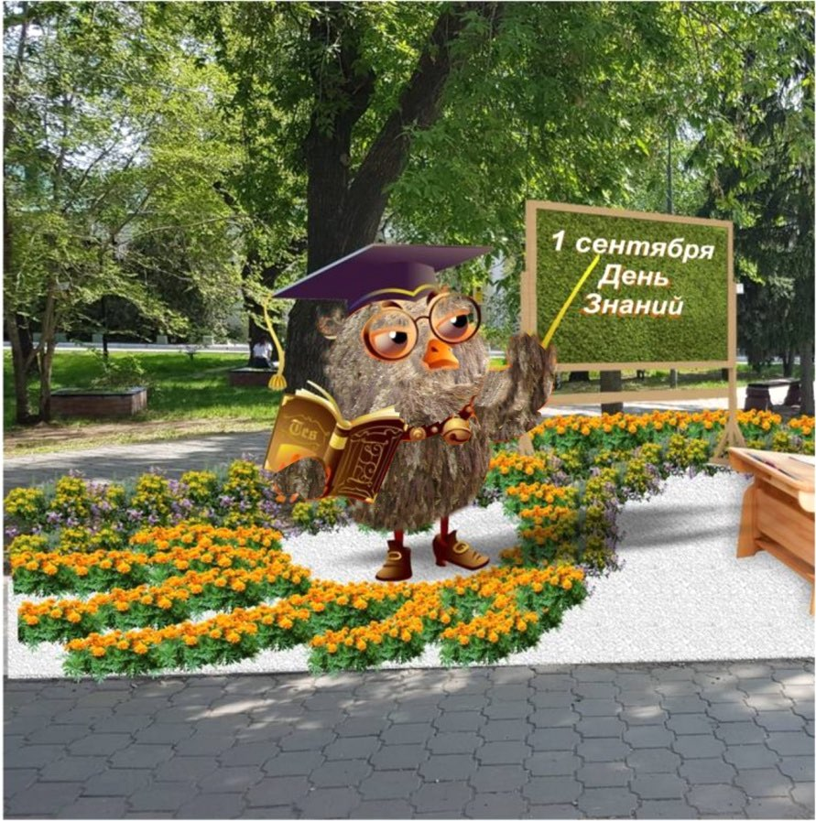

Монтаж конструкции, установка на месте и оформление, в том числе флористическими материалами, осуществляется в соответствии с пунктом 2 настоящего Технического задания.

* 1. **Ландшафтная экспозиция *«Время учиться» (Открытая книга).***

Ландшафтная экспозиция «Открытая книга» располагается на участке со стороны улицы Победы (согласно схеме). Изготавливается подобно эскизу № 5 и состоит из плоскостной фигуры в виде открытой книги длиной не менее 4 м, шириной не менее 6 м и высотой не менее 30 не более 60 см.

Внешний каркас открытой книги изготавливается из листового металла и декорируется пенопластом, окрашенным в цвет слоновой кости. Толщина внешнего декоративного оформления не менее 25 см. Разворот книги оформляется рулонным газоном. На «страницах» книги устанавливаются силуэты известных зданий города Омска ([Омский государственный академический театр драмы, пожарная](https://omskdrama.ru/) каланча, [Омский государственный Музыкальный театр,](https://www.muzteatr-omsk.ru/) Тарские ворота, [G-Drive Арена,](https://gdrive-arena.ru/?ysclid=liviwzc851190355294) дом со шпилем, железнодорожный вокзал, Шар Бухгольца) высотой не менее 50 см. Силуэты выполняются из металлокаркаса, обшиваются фанерным листом не менее 2 мм и оформляются срезанными цветами хризантемы белой, а также хризантемами, выкрашенными в коричневый и синий цвета.

**Эскиз № 5**

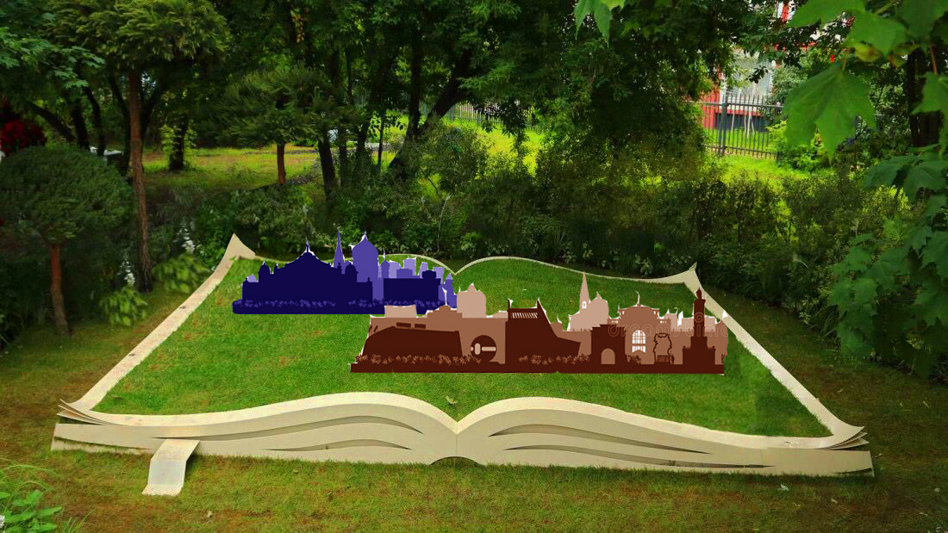

Монтаж конструкции, установка на месте и оформление, в том числе флористическими материалами, осуществляется в соответствии с пунктом 2 настоящего Технического задания.

**3.6 Ландшафтная экспозиция *«Время творить» (Девушка-театр).***

Ландшафтная экспозиция «Девушка-театр» располагается в центральной части сквера «Выставочный» ближе к улице Таубе напротив ландшафтной экспозиции «Сердца» (через дорожку). Объемная фигура девушки высотой не ниже 2,5 м, диаметром не менее 1,0 м у основания и не менее 1,6 м в центре изготавливается подобно эскизу № 6. В основе фигуры каркас из металлического профиля сечением не менее 20 мм, гладкой арматуры не менее 6 мм и металлической сетки. Лицо и руки девушки, а также марионетки изготавливаются из пенопласта или иного полимерного материала. На лице девушки «надета» театральная маска. Часть платья изготавливается из плотной материи (бархат, парча, портьерные или жаккардовые ткани) либо фоамирана. «Лиф» платья, верхняя часть юбки и вставка в юбке оформляются срезанными цветами хризантемы розового, сиреневого и белого цвета. Прическа изготавливается из срезанных веток гипсофиллы. Куклы марионетки высотой не менее 40 см и подвешиваются на нити к рукам девушки.

**Эскиз № 6**

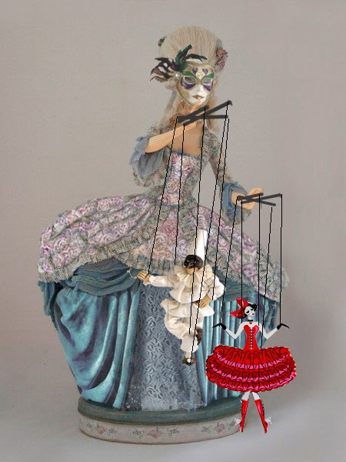

Монтаж конструкции, установка на месте и оформление, в том числе флористическими материалами, осуществляется в соответствии с пунктом 2 настоящего Технического задания.

* 1. **Ландшафтная экспозиция *«Время выбрало нас»*.**

Ландшафтная экспозиция «Время выбрало нас» размещается в центральной части сквера «Выставочный» между двумя центральными дорожками за ландшафтной экспозицией «Время перемен». Ландшафтная экспозиция состоит из вертикальных зеркальных призм (не менее 12 штук) и ландшафтных композиций (3 штуки).

Вертикальные зеркальные призмы, изготовленные подобно эскизу № 7, имеющие квадратное сечение, высотой не менее 1,2 м не более 2,2 м и шириной не менее 17 см, расставляются по участку группами на газоне между тротуаром и деревьями вблизи ландшафтных композиции.

**Эскиз № 7**

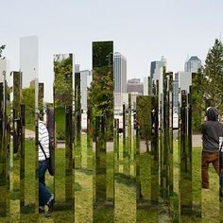

Ландшафтные композиции площадью не менее 2 кв. м создаются из многолетних цветущих растений, злаковых культур, декоративных лиственных и хвойных кустарников: сосны горной (не менее 3 шт., объем контейнера С10, высота надземной части 40-60 см, диаметр 60 см.), можжевельника чешуйчатого (не менее 6 шт., в контейнере объемом С7, высота наземной части 25-40 см, диаметр 60 см., окраска хвои сизо-зеленая), молинии голубой (не менее 9 шт., объем контейнера С3, высота надземной части 80-100 см), гейхеры гибридной (не менее 9 шт., объем контейнера С2, высота надземной части 15-20 см, окраска листьев красная, оранжевая, зеленая.), папоротника (не менее 12 шт., объем контейнера С3, высота надземной части 25-50 см.), хосты (не менее 12 шт., объем контейнера С3, высота надземной части 30-60 см. окраска листьев зеленая, сизо-зеленая, зеленая с белой каймой), вероники длинолистной (не менее 9 шт., объем контейнера С 2, высота надземной части 50-80 см.), полыни декоративной (не менее 9 шт., объем контейнера С2, высота надземной части 10-20 см, окраска листьев серебристая), очитка видного (не менее 15 шт., объем контейнера С3), медуницы сахарной (объем контейнера С3, не менее 9 шт.), клопогона Артропурпуреа (не менее 3 шт., объем контейнер С3, высота надземной части 60-100 см, окраска листьев темно-бордовая), туи западной шаровидной (не менее 5 шт., объем контейнера С7, высота надземной части не менее 40 см.), овсяницы серебристой (не менее 12 шт., объем контейнера С2, окраска листьев серебристо-голубая), гортензии метельчатой (не менее 9 шт., объем контейнера С5), спиреи японской (не менее 9 шт., объем контейнера С3, высота растений не более 20 см, окраска листьев желтая), астильбы гибридной (не менее 6 шт., объем контейнера С3, высота растений 40-60 см, окраска цветов красная, розовая, белая), барбариса Тунберга (не менее 9 шт., объем контейнера С2, высота растений от 20 до 40 см, окраска листьев желтая, красная). Растения вероники колосковой, очитка видного, гортензии метельчатой, астильбы гибридной высаживаются в цветущем состоянии. Контейнеры с растениями заглубляются в грунт, декорируются декоративным камнем, древесной корой и щепой.

Монтаж конструкции, установка на месте и оформление осуществляется в соответствии с пунктом 2 настоящего Технического задания.

* 1. **Ландшафтная экспозиция *«Древо жизни»***

# Ландшафтная экспозиция размещается слева от центральной аллеи сквера «Выставочный» между выставочными павильонами и изготавливается подобно эскизу № 8. Ландшафтная экспозиция представляет собой вертикальную каркасную конструкцию в виде изогнутого дерева высотой не более 6 м диаметром не менее 1 м у основания, и раскидистой кроной шириной не более 7 м. От кроны в грунт устанавливаются четыре дополнительных опоры поддерживающие крону. Ствол дерева и крона монтируется на металлической конструкции и устанавливаются. Крона оформляется искусственными соцветиями глицинии, яблони и сакуры.

# Ствол дерева декорируются ветками ивы, собранными таким образом, чтобы сложился рисунок коры старого дерева.

**Эскиз № 8**

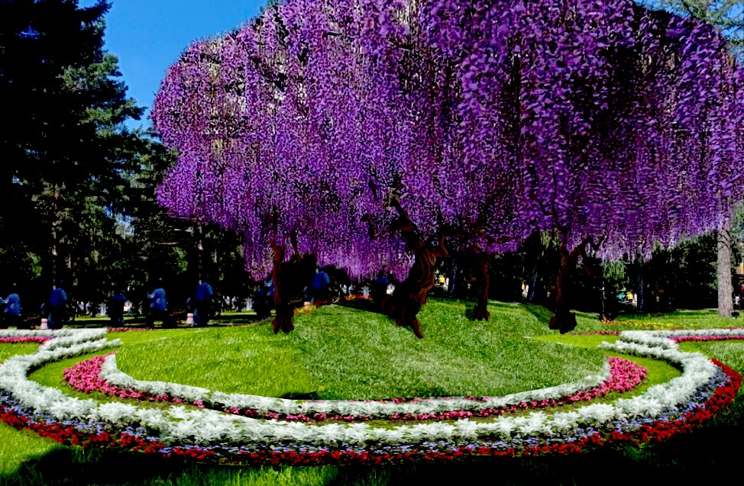

Монтаж конструкции, установка на месте и оформление, в том числе флористическими материалами, осуществляется в соответствии с пунктом 2 настоящего Технического задания.

* 1. **Экспозиция *«Время открытий»***

Экспозиция «Время открытий» оформляется подобно эскизу № 9 и размещается на деревянном подиуме, расположенном в торцевой части павильона на территории сквера «Выставочный».

Экспозиция состоит из баннера (размером 13,5 м х 5 м) и четырех инсталляций подобно эскизу № 9. На баннере нанесено изображение космического неба и надписи «Время открытий», «9.07 старт корабля «ВОСТОК-1», «Успешная посадка 10.53». На подиуме устанавливаются четыре инсталляции в виде двух кристаллов и двух шаров, изображающих планеты. Кристаллы изготавливаются из оцинкованного железа толщиной не менее 2 мм, окрашенных в фиолетовый цвет. Во внутрь кристаллов помещаются срезанные цветы хризантемы белой и синей, маттиолы лиловой, соцветий лука гигантского, веток гортензий крупноцветковых, окрашенных в синий цвет. Шары изготавливаются из пенопласта. По свободной поверхности шаров шпатлевкой наносят узор, имитирующий поверхность планет и окрашиваются в малиновый цвет. Шары оформляются срезанными соцветиями гипсофиллы, цветами хризантем, окрашенных в малиновый и розовый цвет. Возле кристаллов и шаров группами устанавливаются трубки (металлические или пластиковые) диаметром не менее 2 см, окрашенных в серебристый цвет.

**Эскиз № 9**

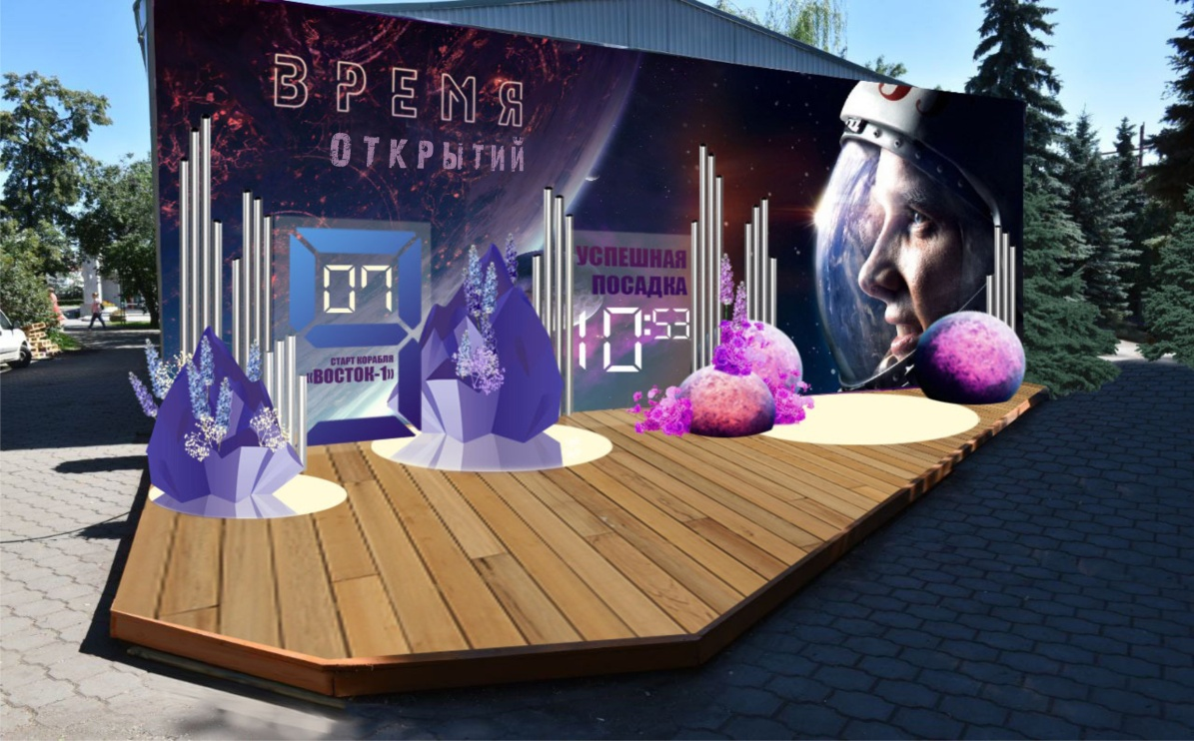

Монтаж конструкции, установка на месте и оформление, в том числе флористическими материалами, осуществляется в соответствии с пунктом 2 настоящего Технического задания.

* 1. **Ландшафтная экспозиция *«Сквозь время»***

Ландшафтная экспозиция «Сквозь время» располагается на участке вблизи выставочного павильона со стороны диагональной аллеи сквера «Выставочный», идущей от пересечения улиц Партизанской и Достоевского к пересечению улиц Таубе и Победы (ближе к улице Достоевского).

Ландшафтная экспозиция изготавливается подобно эскизу № 10 и состоит из колонны прямоугольной формы и силуэта человека, частично помещенному в колонну.

**Эскиз № 10**

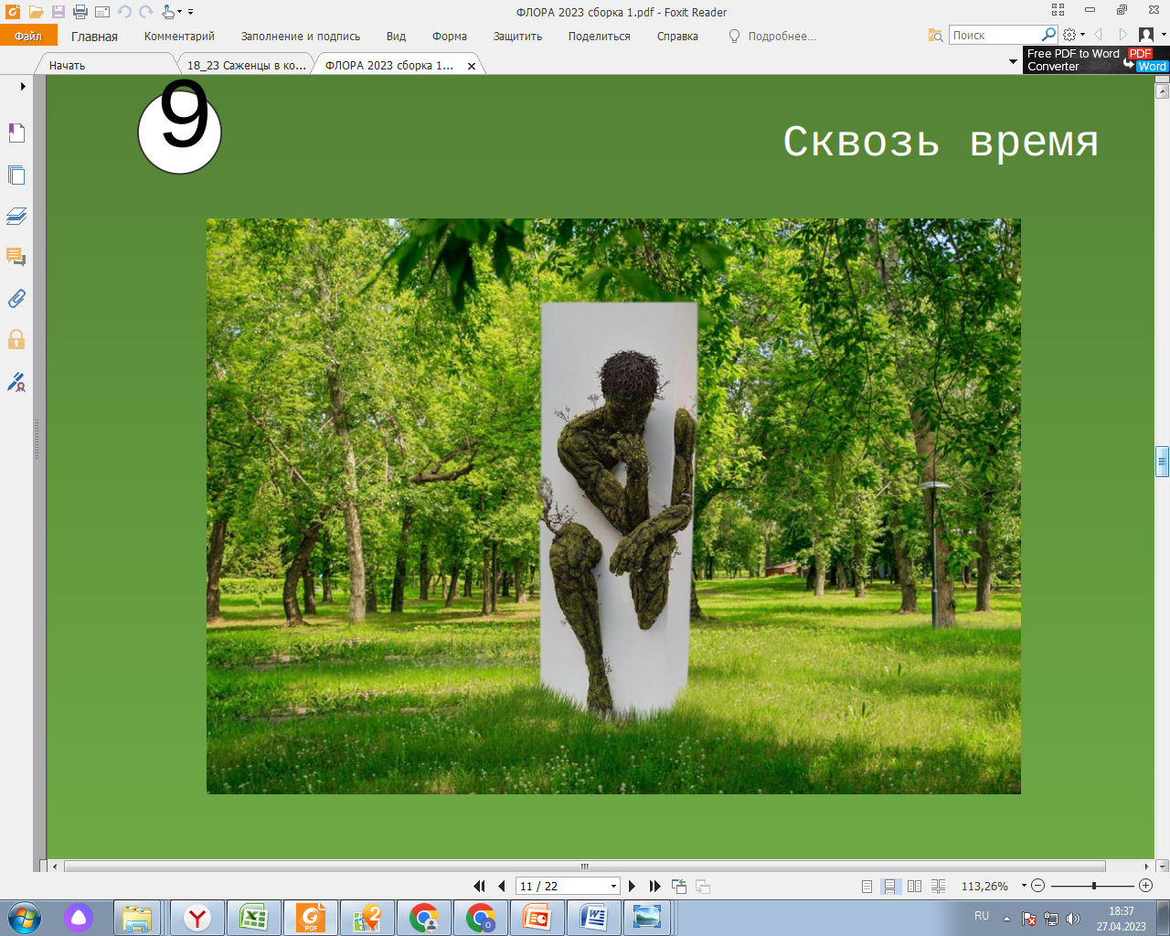

Колонна высотой не менее 2,2 м, шириной не менее 0,8 м изготавливается из пенопласта. С лицевой части к поверхности колонны прикрепляются части фигуры человека, пропорционально изготовленные из пенопласта и оформленные мхом, листьями и ветками растений.

Монтаж конструкции, установка на месте и оформление, в том числе флористическими материалами, осуществляется в соответствии с пунктом 2 настоящего Технического задания.

* 1. **Ландшафтная экспозиция *«Портал времени»***

Ландшафтная экспозиция «Портал времени» располагается на участке вблизи выставочного павильона со стороны диагональной аллеи сквера «Выставочный», идущей от пересечения улиц Партизанской и Достоевского к пересечению улиц Таубе и Победы (ближе к улице Достоевского).

Ландшафтная экспозиция состоит из шести вертикальных конструкций прямоугольной формы и ландшафтных композиций подобно эскизу № 11.

Вертикальные конструкции высотой не менее 2 м, и шириной не менее 2 м, толщина не менее 10 см. Изготавливаются из баннерной ткани, закрепленной на металлический каркас. В центре каждой конструкций изготавливается круглое отверстие диаметром от 1,3 м до 0,7 м. Вертикальные конструкции устанавливаются на расстоянии не более 50 см друг от друга ориентируясь на диагональную дорожку, и закрепляются в грунт.

**Эскиз № 11**

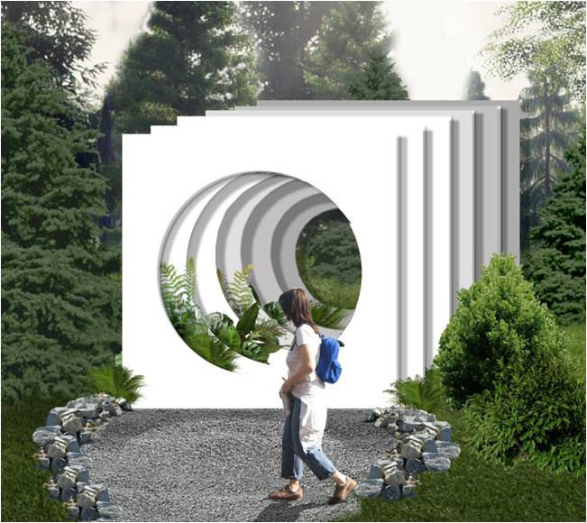

Между конструкциями и рядом с ними обустраиваются ландшафтные композиции из декоративных лиственных и хвойных кустарников: можжевельника чешуйчатого (не менее 8 шт., в контейнере объемом С7, высота наземной части 25-40 см, диаметр 60 см., окраска хвои сизо-зеленая), молинии голубой (не менее 9 шт., объем контейнера С3, высота надземной части 80-100 см), дербенника иволистного (не менее 9 шт., объем контейнера С3, высота надземной части 25-40 см, окраска цветов красная, малиновая.), папоротника (не менее 15 шт., объем контейнера С3, высота надземной части 25-50 см.), хосты (не менее 12 шт., объем контейнера С3, высота надземной части 30-60 см. окраска листьев зеленая, сизо-зеленая, зеленая с белой каймой), вероники длинолистная (не менее 12 шт., объем контейнера С 2, высота надземной части 50-80 см.), очиток видной (не менее 9 шт., объем контейнера С3), медуницы сахарной (объем контейнера С3, не менее 6 шт.), клопогона Артропурпуреа (не менее 3 шт., объем контейнер С3, высота надземной части 60-100 см, окраска листьев темно-бордовая), туи западной форма шаровидной (не менее 4 шт., объем контейнера С7, высота надземной части не менее 40 см.), овсяницы серебристой (не менее 9 шт., объем контейнера С2, окраска листьев серебристо-голубая), гортензии метельчатой (не менее 9 шт., объем контейнера С5), спиреи японской (не менее 9 шт., объем контейнера С3, высота растений не более 20 см, окраска листьев желтая), астильбы гибридной (не менее 6 шт., объем контейнера С3, высота растений 40-60 см, окраска цветов красная, розовая, белая), барбариса Тунберга (не менее 9 шт., объем контейнера С2, высота растений от 20 до 40 см, окраска листьев желтая, красная). Растения вероники колосковой, очитка видного, гортензии метельчатой, астильбы гибридной, дербенника иволистного высаживаются в цветущем состоянии. Контейнеры с растениями заглубляются в грунт. Места высадки растений и вход в «портал времени» декорируются декоративным камнем, древесной корой и щепой.

Монтаж конструкции, установка на месте и оформление осуществляется в соответствии с пунктом 2 настоящего Технического задания.

* 1. **Ландшафтная экспозиция *«Река времени»***

Ландшафтная экспозиция «Река времени» располагается в правой части сквера «Выставочный» на участке вблизи между диагональными аллеям, идущими от центральной аллеи к пересечению улиц Таубе и Победы (ближе к улице Достоевского).

Ландшафтная экспозиция оформляется подобно эскизу № 12 и состоит из излива ручья (со стороны главного входа), ручья с движущееся водой и ландшафтных композиций по берегу ручья.

Излив представляет собой небольшой водопад, стекающий по пирамиде камней в водоем диаметром не более 1 м и глубиной не более 40 см. От водоема отходит русло ручья шириной не менее 30 см и глубиной не более 30 см, пролегающее между деревьев в сторону улицы Достоевского. Дно водоема и ручья обустраивается черной полиэтиленовой пленкой. Цикличное движение воды обеспечивается подачей воды в пластиковые трубы, закопанные в грунт.

**Эскиз № 12**

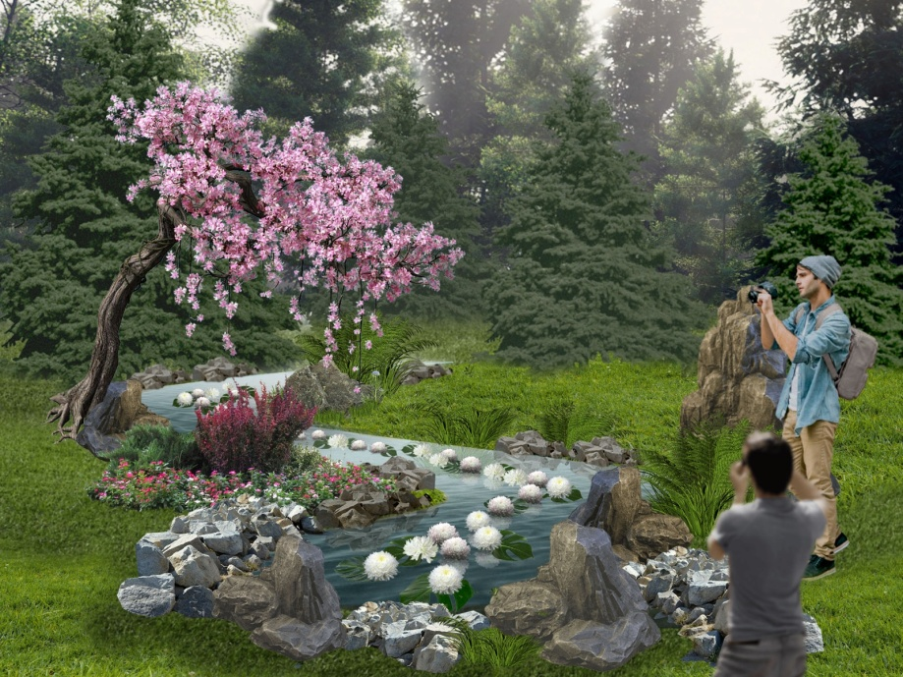

Возле излива устанавливается изогнутый ствол дерева высотой не менее 1,5 м, который оформляется искусственными цветами и листьями, имитирующих цветение сакуры. Вокруг излива и по берегу ручья размещаются декоративные камни диаметром не менее 5 не более 60 см. Между камнями и рядом с ними обустраиваются ландшафтные композиции из декоративных лиственных и хвойных кустарников: сосна горная (не менее 4 шт., объем контейнера С10, высота надземной части 40-60 см, диаметр 60 см.), можжевельник казацкий (не менее 6 шт., в контейнере объемом С7, высота наземной части 25-40 см, диаметр 60 см., окраска хвои сизо-зеленая), молиния голубая (не менее 9 шт., объем контейнера С3, высота надземной части 80-100 см), гейхера гибридная (не менее 10 шт., объем контейнера С2, высота надземной части 15-20 см, окраска листьев красная, оранжевая, зеленая.), папоротник (не менее 20 шт., объем контейнера С3, высота надземной части 25-50 см.), хоста (не менее 15 шт., объем контейнера С3, высота надземной части 30-60 см. окраска листьев зеленая, сизо-зеленая, зеленая с белой каймой), вероника длинолистная (не менее 9 шт., объем контейнера С 2, высота надземной части 50-80 см.), полынь декоративная (не менее 9 шт., объем контейнера С2, высота надземной части 10-20 см, окраска листьев серебристая), очиток видный (не менее 12 шт., объем контейнера С3), медуница сахарная (объем контейнера С3, не менее 9 шт.), стефанандры надрезанной (объем контейнера С3, не менее 9 шт.), лилейник гибридный (не менее 10 шт., объем контейнер С3, высота надземной части 60-100 см, окраска листьев темно-бордовая), туя западная форма шаровидная (не менее 5 шт., объем контейнера С7, высота надземной части не менее 40 см.), овсяница серебристая (не менее 10 шт., объем контейнера С2, окраска листьев серебристо-голубая), гортензия метельчатая (не менее 9 шт., объем контейнера С5), спиреи японской (не менее 9 шт., объем контейнера С3, высота растений не более 20 см, окраска листьев желтая), астильбы гибридной (не менее 9 шт., объем контейнера С3, высота растений 40-60 см, окраска цветов красная, розовая, белая), барбариса Тунберга (не менее 9 шт., объем контейнера С2, высота растений от 20 до 40 см, окраска листьев желтая, красная). Растения вероники колосковой, очитка видного, гортензии метельчатой, астильбы гибридной высаживаются в цветущем состоянии. Контейнеры с растениями заглубляются в грунт и декорируются декоративным камнем, древесной корой или щепой.

* 1. **Ландшафтная экспозиция *«Герб города Стаханова»***

Ландшафтная экспозиция «Герб города Стаханов», оформленная подобно эскизу № 13, размещается на территории сквера «Воскресенский» на газоне вблизи центральной дорожки, ведущей от улицы Партизанской к набережной Тухачевского. Представляет собой вертикальную конструкцию в виде элементов герба города Стаханов (завод, шестеренки и надпись «Стаханов»), установленную на клумбе. Высота вертикальной конструкции не менее 1,5 м, ширина не менее   
3,0 м. Изготавливается из листового пластика толщиной 5 мм и оформляется искусственными цветами синего и серого цветов. Надпись «Стаханов» и шестеренки оформляются срезанными цветами гвоздики красной, хризантемы белой и окрашенной в голубой цвет.

**Эскиз № 13**

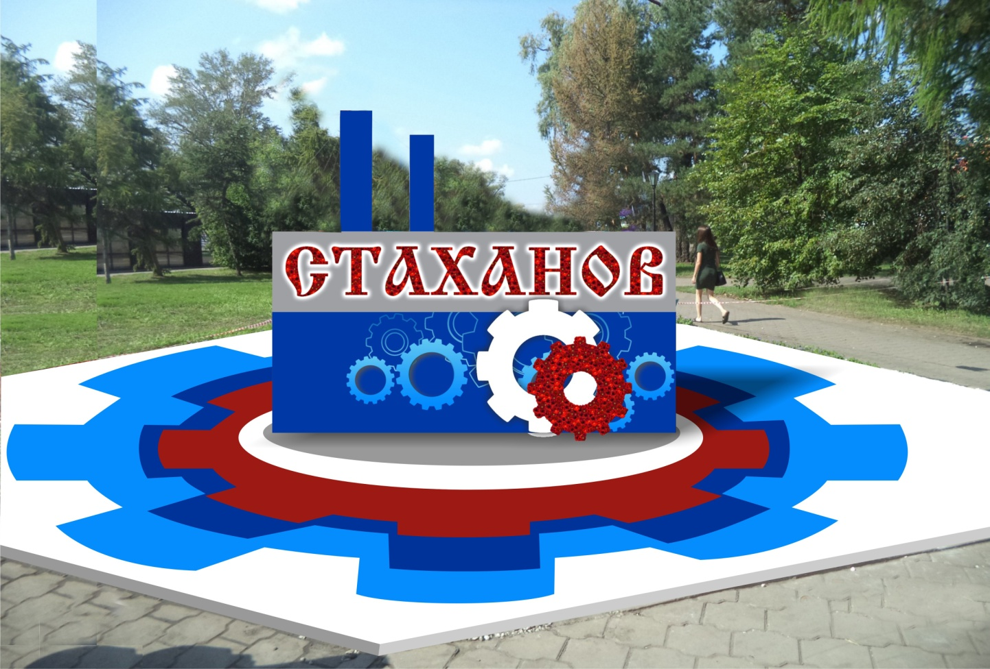

Монтаж конструкции, установка на месте и оформление, в том числе флористическими материалами, осуществляется в соответствии с пунктом 2 настоящего Технического задания.

* 1. **Ландшафтная экспозиция *«Ветер перемен»***

Ландшафтная экспозиция «Ветер перемен» размещается на клумбе у входа на территорию сквера «Воскресенский» со стороны улицы Ленина и представляет собой вертикальную конструкцию, оформленную подобно эскизу № 14.

**Эскиз № 14**

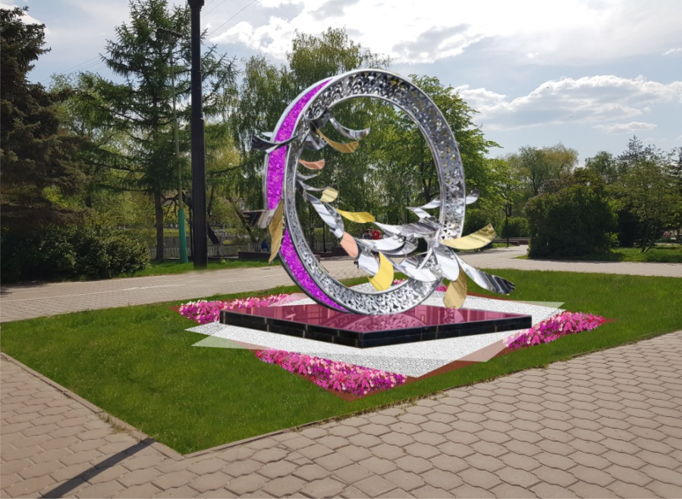

Вертикальная конструкция высотой не менее 4 м состоит из объемного кольца диаметром не менее 3,7 м, подиума высотой не менее 30 см и «летящих лепестков».

Объемное кольцо изготавливается на основе металлического каркаса и в поперечном разрезе имеет форму треугольника. Внешняя сторона кольца оформляется нитками. К нитям крепятся пробирки, в которые помещаются срезанные цветами хризантемы розовой, эустомы розовой. Через кольцо в диагональном направлении сверху вниз располагаются «летящие лепестки», имитирующие порыв ветра. «Летящие лепестки» изготавливаются из металлокаркаса и зеркального пластика. «Летящие лепестки» закрепляются между собой и на гладкую арматуру диаметром не менее 6 мм, которая закрепляется на каркас конструкции.

Вертикальная конструкция устанавливается на подиум, который выполняет роль фундамента. Подиум декорируется зеркальным пластиком толщиной не менее 5 мм, тонированным в темно малиновый цвет.

Монтаж конструкции, установка на месте и оформление, в том числе флористическими материалами, осуществляется в соответствии с пунктом 2 настоящего Технического задания.

|  |  |  |
| --- | --- | --- |
| Заказчик |  | Подрядчик |

Приложение

к техническому заданию

Схема размещения ландшафтных экспозиций на территории сквера «Выставочный»

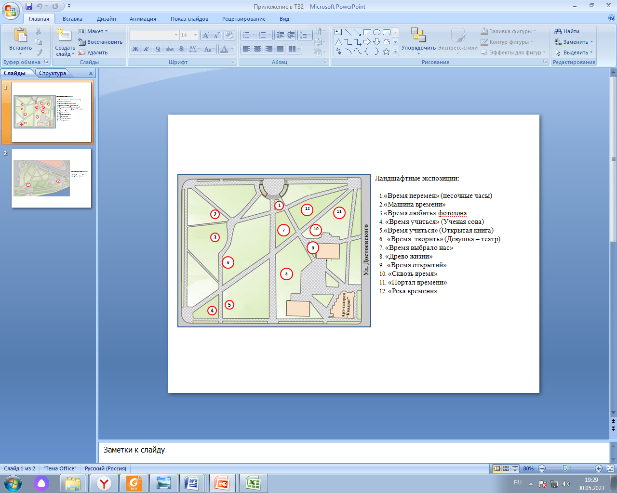

Схема размещения ландшафтных экспозиции на территории сквера «Воскресенский»

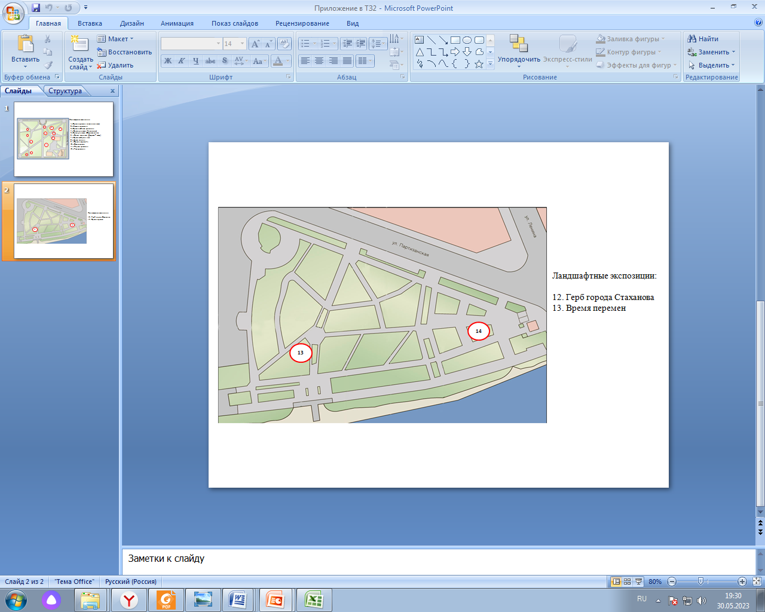

|  |  |  |
| --- | --- | --- |
| Заказчик |  | Подрядчик |